Φύλλο εργασίας <1>

Τίτλος Διδακτικού Σεναρίου:

**«Εισαγωγή στο χρώμα»**

Φάση «3»

**«Ιδιότητες και αναμίξεις των χρωμάτων»**

* **Άσκηση με δύο χρώματα-χρωματολόγια**

Χρόνος Υλοποίησης: **20 λεπτά**

*Όνομα:………………*

*Τμήμα:………….*

Παρατήρησε το έργο του Paul Klee και περιέγραψέ το.

……………………………………………………………………………………………………………………………………………………………………………………………………

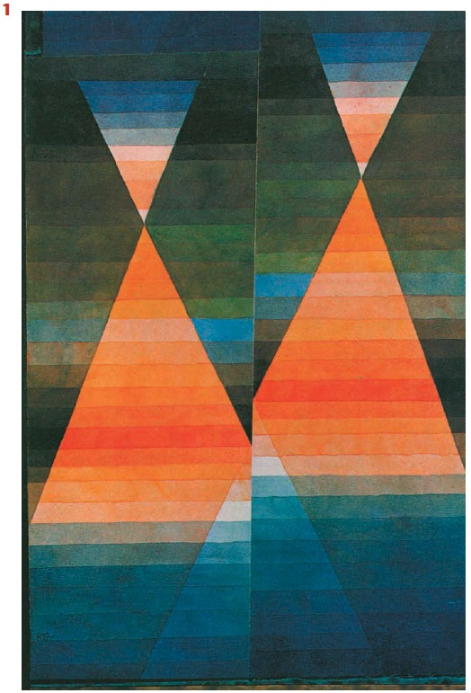

Δες τις αποχρώσεις που χρησιμοποιεί από το ανοιχτό ως το σκούρο και αντίθετα.

Ποιο χρώμα κυριαρχεί σε αυτό το έργο;…………………………………………………..

Ποιο χρώμα είναι δευτερεύον;……………………………………………………………..

Mε ποιο τρόπο ανοίγει και σκουραίνει ο Κlee τους τόνους των χρωμάτων αυτών;

……………………………………………………………………………………………….

Δώσε ένα τίτλο στο έργο…………………………………………………………………………………………….

Διάλεξε ένα χρώμα από το χρωματικό κύκλο , άσπρο ή μαύρο και φτιάξε διαβαθμίσεις στη σειρά . Μην αναμιγνύεις πάνω από 2 χρώματα κάθε φορά. Παράδειγμα:

|  |  |  |  |  |
| --- | --- | --- | --- | --- |
| Μπλε 🡪 | μπλε + άσπρο  🡪 | Μπλε  + περισσότερο άσπρο🡪 | Μπλε  + περισσότερο άσπρο🡪 | Μπλε  + περισσότερο άσπρο |

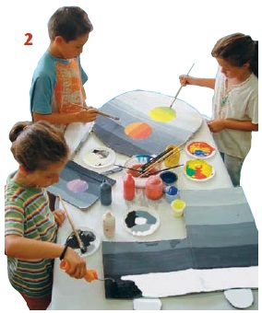

Δοκίμασε ακόμη να κάνεις το ίδιο με δύο μόνο χρώματα που βρίσκονται δίπλα το ένα στο άλλο στο χρωματικό κύκλο και να δημιουργήσεις περισσότερες αποχρώσεις :

|  |  |  |  |  |
| --- | --- | --- | --- | --- |
| Κόκκινο 🡪 | κόκκινο  +  Κίτρινο🡪 | κόκκινο  +  περισσότερο  κίτρινο🡪 | κόκκινο  +ακόμη περισσότερο  Κίτρινο🡪 | κόκκινο  +ακόμη περισσότερο  **κίτρινο** |

